外国语学院扶贫商品购买平台操作指南
（e帮扶）

注：在e帮扶购买的商品请务必留下订单或贡献度的截图，发送到李雪娇老师微信或邮箱lixuejiaodlmu@126.com
各位老师请优先选购宕昌县产品，其他扶贫产品也可选购。

教育部e帮扶销售平台
第一步：微信搜索“e帮扶”小程序，或扫描识别教育部e帮扶销售平台二维码
二维码：

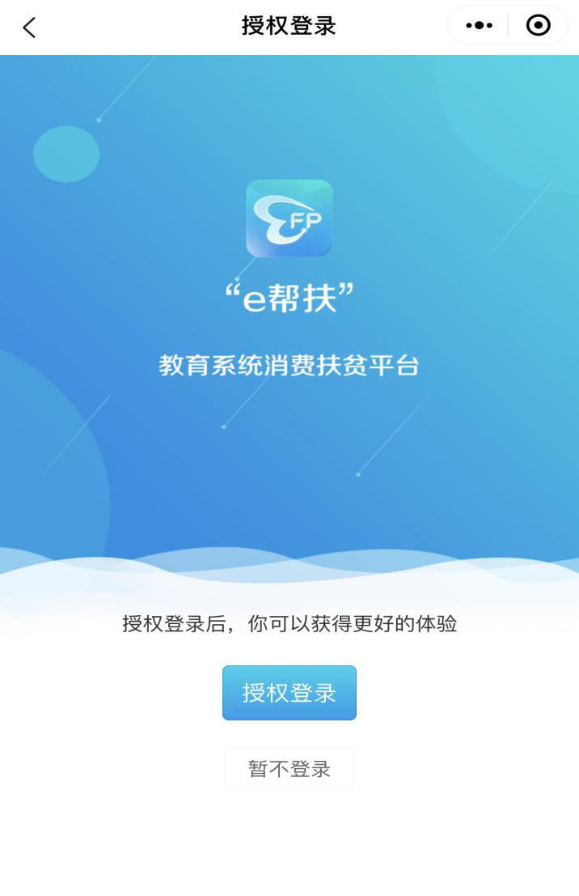
第二步：点击“我的”进入个人中心界面，点击“授权登录”。

第三步：点击“授权手机号”，可选择“微信绑定号码”，也可“使用其他手机号码”，点击“允许”。
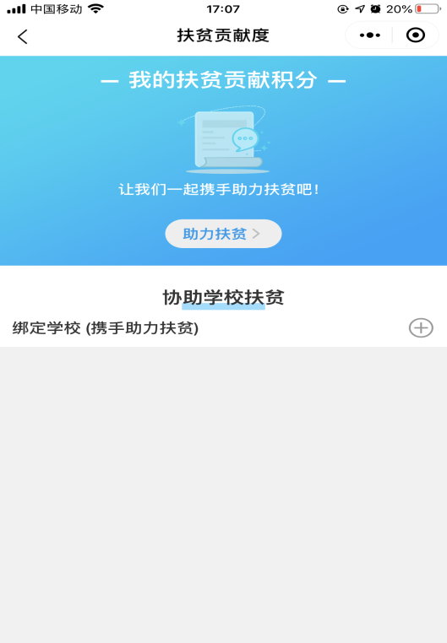
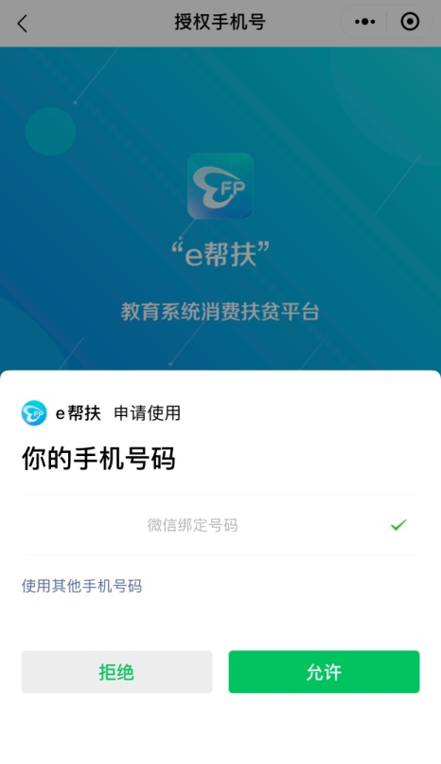
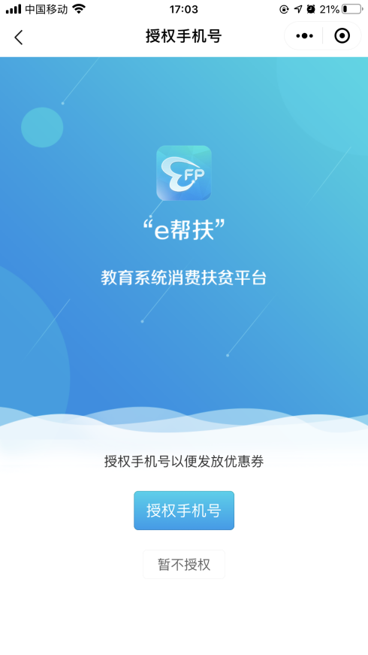
第四步：点击“我的”进入个人中心界面，点击“我的扶贫贡献度”，进入后点击“绑定学校（携手助力扶贫）”。
第五步：点击“用户类型”，根据自己实际身份选择；点击“学校名称”，选择中央财经大学；输入“姓名”后，点击“提交”，至此身份绑定完成。

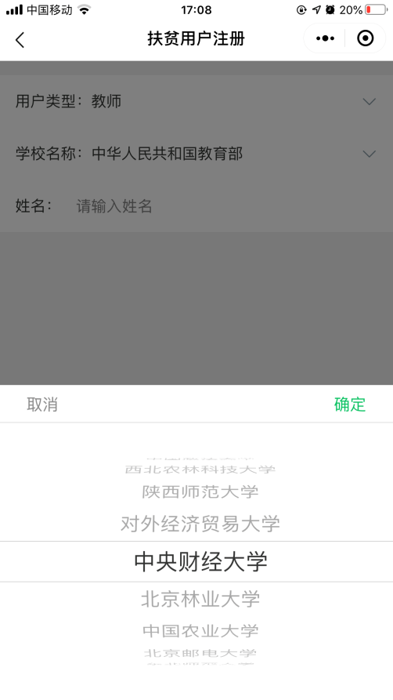
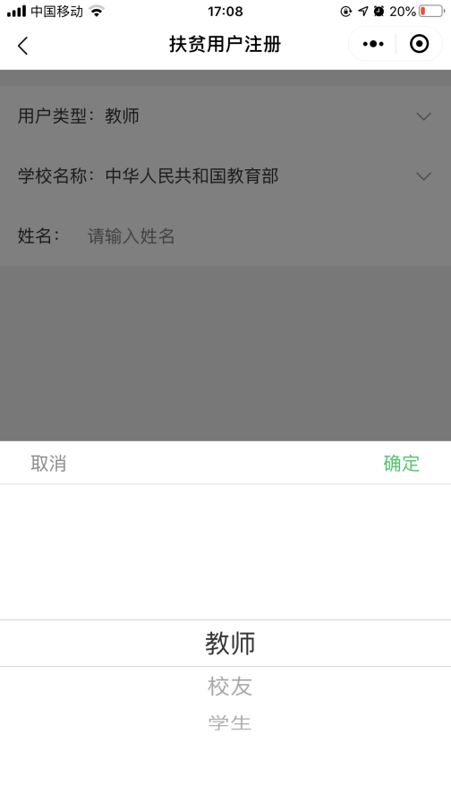
第六步：点击“我的”进入个人中心界面，点击“地址管理”，点击最下方“新建收货地址”，添加收货地址后，点击“保存”。

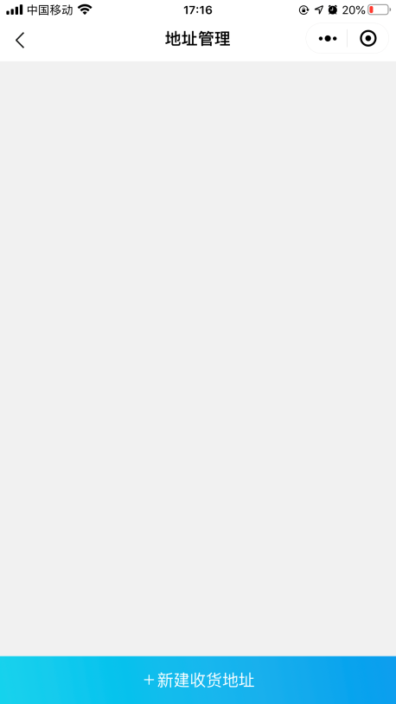
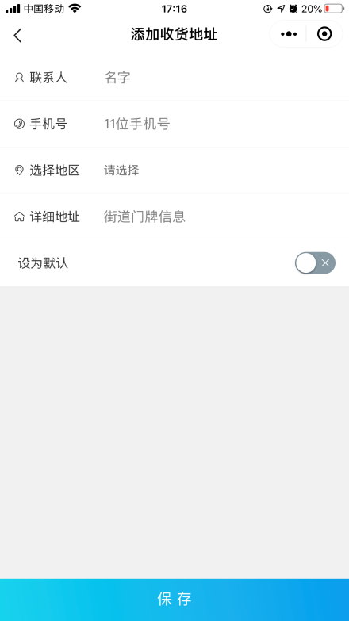
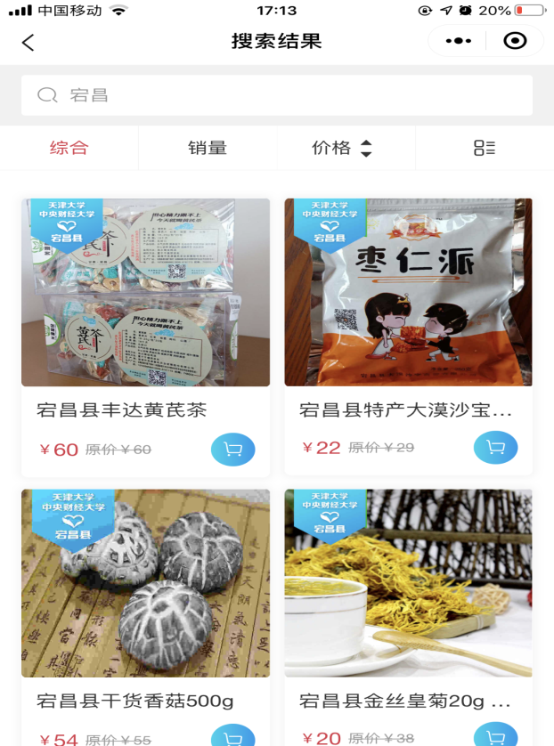
第七步：返回小程序首页，可搜索框中输入“宕昌”，出现宕昌农产品页面。
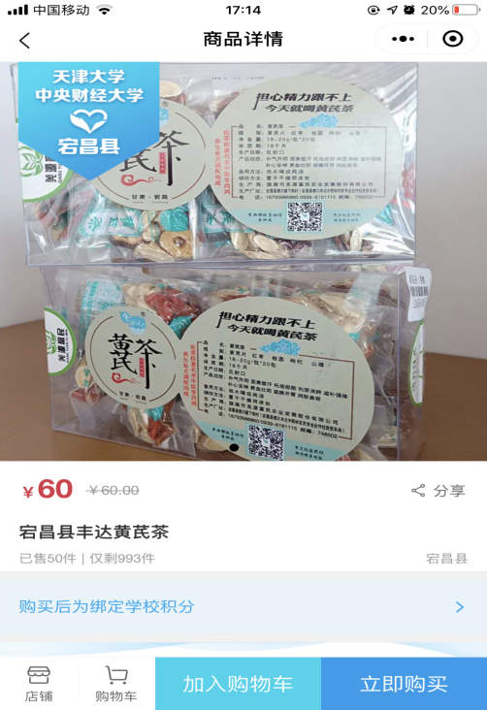
第八步：选择自己喜欢的商品，比如选择“宕昌县丰达黄芪茶”，点击“立即购买”后，并支付完毕；也可先加入购入车，等所有商品选购好之后，一起支付。

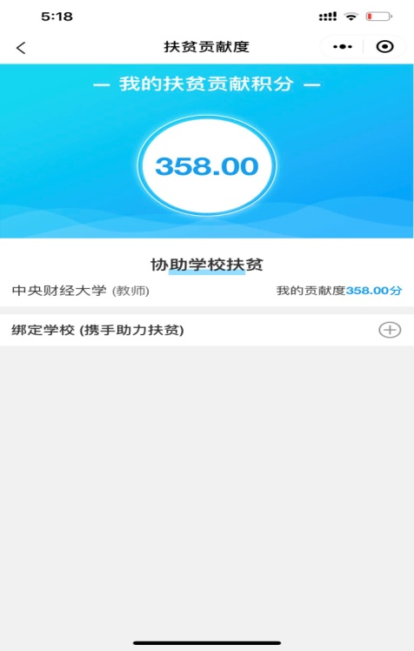
第九步：点击“我的”进入个人中心界面，点击“我的扶贫贡献度”，即可查询“我的扶贫贡献积分”，购买1元为1积分。

